КОФЕ КАК САМОЗАЩИТА
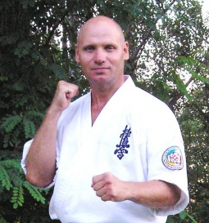
Казалось бы, что может быть общего между кофе и карате? И как кофе может защитить?
Дать нам небольшой урок на эту тему я попросил одного из лучших мастеров Украины среди всех боевых искусств.
Наш гость - обладатель 4-го дана по самому жесткому стилю карате - киокушин-карате - хозяин клуба "BANZAI" сенсей Анатолий Небесный.
«Кофеин много используется спортсменами, но сейчас речь пойдет скорее о том, как защитить свою жизнь именно в момент наслаждения этим волшебным напитком. Дай Бог никогда не попадать в такие ситуации, но уж если это происходит – нужно быть в «кофейном всеоружии».

Следует сказать, что оружием в единоборствах может стать любой предмет, и кофейные аксессуары не являются исключением:
1. Ложечка. Обычную чайную ложку можно использовать разве что как небольшую палку, но в случае с кофейной ложкой кофеман находится в более предпочтительном положении. Почему? Потому что кофейная ложечка – меньше чайной и ее легко сможет согнуть даже женщина - тогда согнутая ложка плотно становится в кулак для нанесения колющего удара хулигану (или нападающей на человека собаке – что сегодня, к сожалению, встречается довольно часто...)
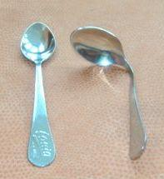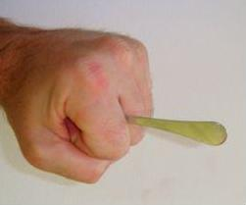

2. Чашка. При использовании чашки нужно учитывать ее относительную хрупкость, но для боя именно кофейная чашка подойдет намного лучше любой другой, ибо настоящая чашка для эспрессо или капучино – всегда толстостенная (в отличие от чайной или от простого стакана).
Чашка, кстати, может быть использована еще и благодаря своему содержимому – кофе можно плеснуть в лицо нападающему, тем самым отвлекая его внимание для нанесения следующего удара или для одного из самых эффективных приемов в любом виде единоборств – бегства :-).
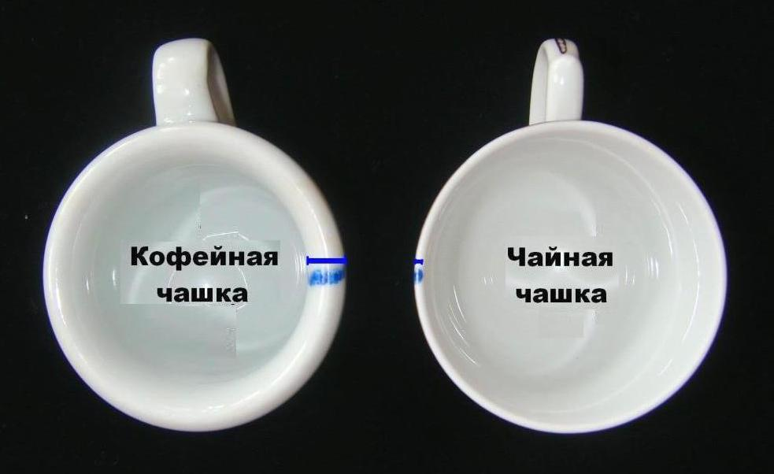

3. Блюдце. Его можно использовать для удара всей плоскостью, но ввиду опять-таки относительной хрупкости предмета – лучше использовать его для удара ребром или просто как метательный предмет. На Востоке существует целая методика по метанию блюдец, и, поверьте мне - люди превращают этот столовый прибор в страшное оружие, сбивая даже движущиеся цели.
Нужно сказать, что в восточных единоборствах водная гладь является символом спокойствия и уверенности в себе. Никто не относил это к поверхности кофе в чашке, но хочу заметить, что чашка с кофе в боевиках зачастую помогает продемонстрировать уровень владения боевым искусством – наверное, вы не раз видели, как герой наносит высокий удар ногой, держа в руках поднос с чашкой кофе – хулиган падает, а кофе в чашке на подносе даже не шелохнется, демонстрируя баланс и равновесие мастера, нанесшего удар.
Мы знаем легенду о том, как пророк Мохаммед, выпив чашечку кофе, выбил из седла 50 всадников – ну чем Вам не кофейная самооборона?
В заключении скажу, что я сам очень люблю кофе и рад, что между ним и карате существует еще и философская связь: «киокушин» в переводе с японского означает «союз искателей абсолютной истины», а что как не чашечка кофе может настроить на поиск философских истин и позволить предаться глубоким раздумьям и даже медитациям?
А если вспомнить, что в переводе с древнеарабского слово «кофе» означает «поднимающий дух» - становится объяснимым казалось бы такое далекое на первый взгляд единство кофейного напитка и боевого искусства карате…»

